**Practica N 3**

**Persistencia**

**Nombre: Carlos Angel Morales Cruz**

**Ejercicio1**

**Ejercicio 2**

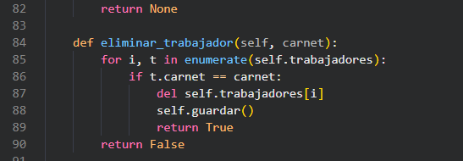

**Ejercicio 3**

**Ejercicio 4**

**Ejercicio 5**

**Ejercicio 6**

**Ejercicio 7**

**Ejercicio 8**

**Ejercicio 9**

**Ejercicio 10**

